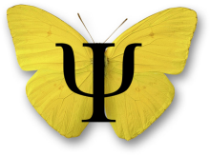 *Руководитель ТАСО,*

*учитель-дефектолог*

*ГБУ ЦППМСП «Доверие»*

*Вартанян Нарине С****о****сиковна*

***«*Современные методы и приёмы работы**

**учителя-дефектолога с детьми с ОВЗ*»***

Здоровье – это большой дар, без которого трудно сделать жизнь счастливой, интересной и долгой. Здоровье потерять очень легко, вернуть же его очень трудно.С раннего возраста детям необходимо прививать знания и навыкив области охраны здоровья. Данные навыки впоследствии превратятся в наиболее важный компонент общей культуры человека и окажут влияние на формирование и развитие здорового образа жизни всего общества. За физический потенциал ответственны физическое воспитание, здравоохранение.

Одной из важных социальных ценностей современного общества является здоровье. Для детей с ограниченными возможностями здоровья здоровый образ жизни одно из важнейших условий успешной социальной адаптации. В связи с этим у них возникает постоянная потребность в ведении здорового образа жизни.

Развитие таких детей происходит на фоне уже выявленных расстройств здоровья и заболеваний. Детям с ОВЗ отставание в развитии общей и, особенно, мелкой моторики; нарушение техники движений и двигательных качеств (быстрота, ловкость, сила, точность, координация). Выявляются недостатки психомоторики; отставание формирования навыков самообслуживания, технических навыков в изобразительной деятельности, лепке, аппликации, конструировании. Уровень физического и моторного развития ниже, чем у нормально развивающихся сверстников. Для таких детей характерны: рассеянность внимания, дети часто действуют импульсивно, наблюдаться инертность, отсутствует произвольная регуляция деятельности и поведения. Сенсорное развитие, развитие памяти и восприятия также отличается качественным своеобразием.

Учитывая всё вышесказанное, необходимо строить работу таким образом, чтобы происходило слияние оздоровительной и образовательной деятельности. Это, в конечном итоге, будет способствовать сохранению и укреплению физического и психического здоровья ребенка, формированию привычки здорового образа жизни.

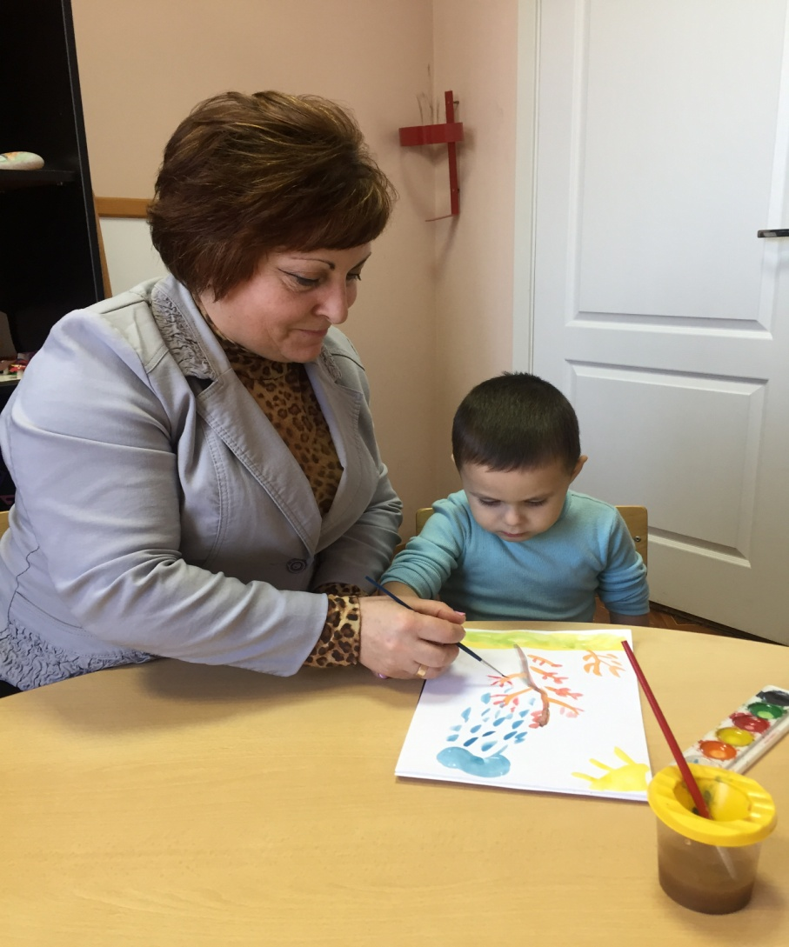 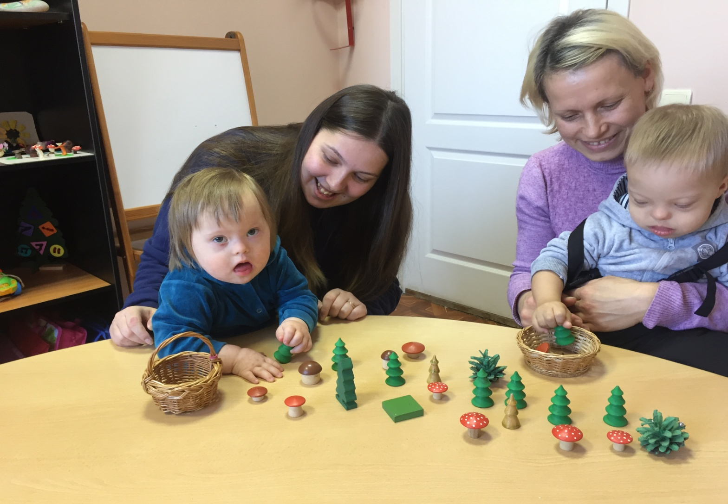

Для детей с ОВЗ навыки заботы о своем здоровье являются особенно важными. Формирование у них когнитивных и поведенческих представлений о здоровом образе жизни (ЗОЖ) будет способствовать адаптации к условиям окружающей среды, поддержанию и укреплению здоровья.   Именно эти дети нуждаются в специально организованных условиях обучения и воспитания. Необходимо погружение ребёнка в особо организованную жизненную среду, формирующую привычки здорового образа жизни без их декларирования взрослыми. Большая ответственность за достижение этих целей формирования и развития здорового образа жизни возлагается, главным образом, школьное учреждение, но вместе с школьным учреждением активно должна взаимодействовать семья, в которой растет этот ребенок. Именно в школе под контролем педагогов формируется алгоритм ведения и построения здорового образа жизни, а домашних условиях эти знания и умения должны закрепляться. Первоначально нужно познакомить детей с понятием «здоровый образ жизни» Необходимо формировать у детей с ограниченными возможностями здоровья, умения и навыки сохранения и укрепления здоровья. То есть элементарные правила безопасного поведения по отношению к собственному телу. Для этого необходимо развивать у ребенка чувство безопасности через тактильные ощущения и понимание запрещающих вербальных и невербальных символов.

Для плодотворного и правильного ведения здорового образа жизни дети с ограниченными возможностями здоровья должны обеспечиваться медико-социальным сопровождением, включающим, помимо систематического наблюдения, индивидуальные программы обучения и коррекции, такую важную составляющую, как работа со средой (социальным окружением), в которую интегрируется ребенок с ОВЗ.

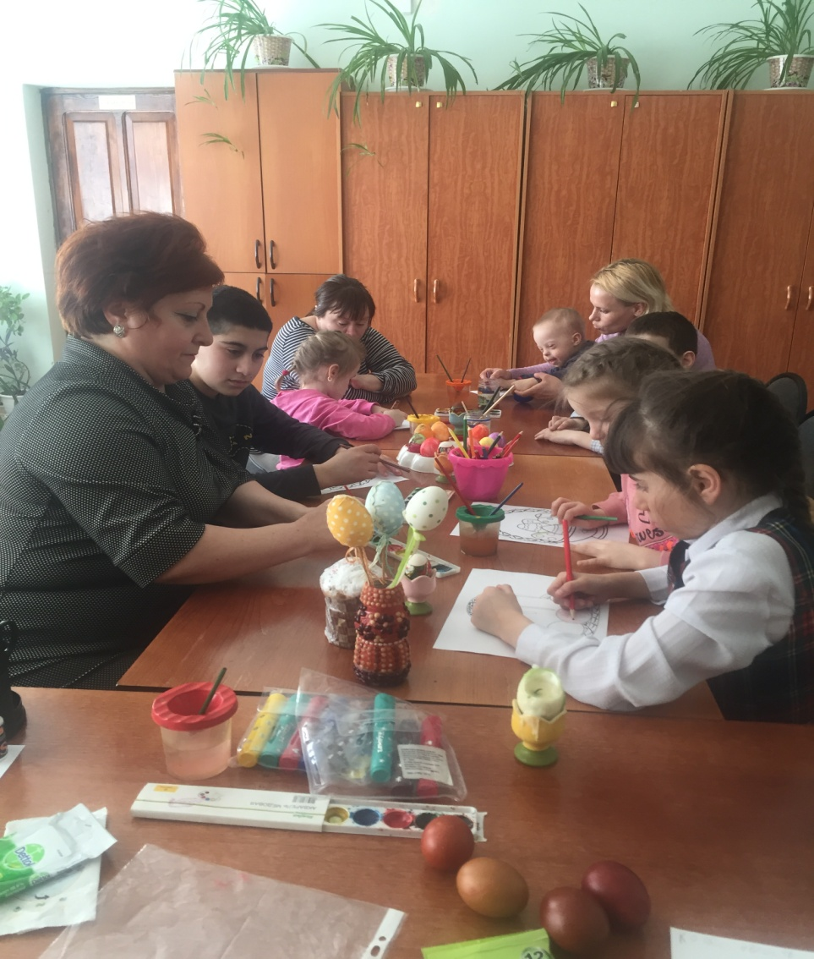 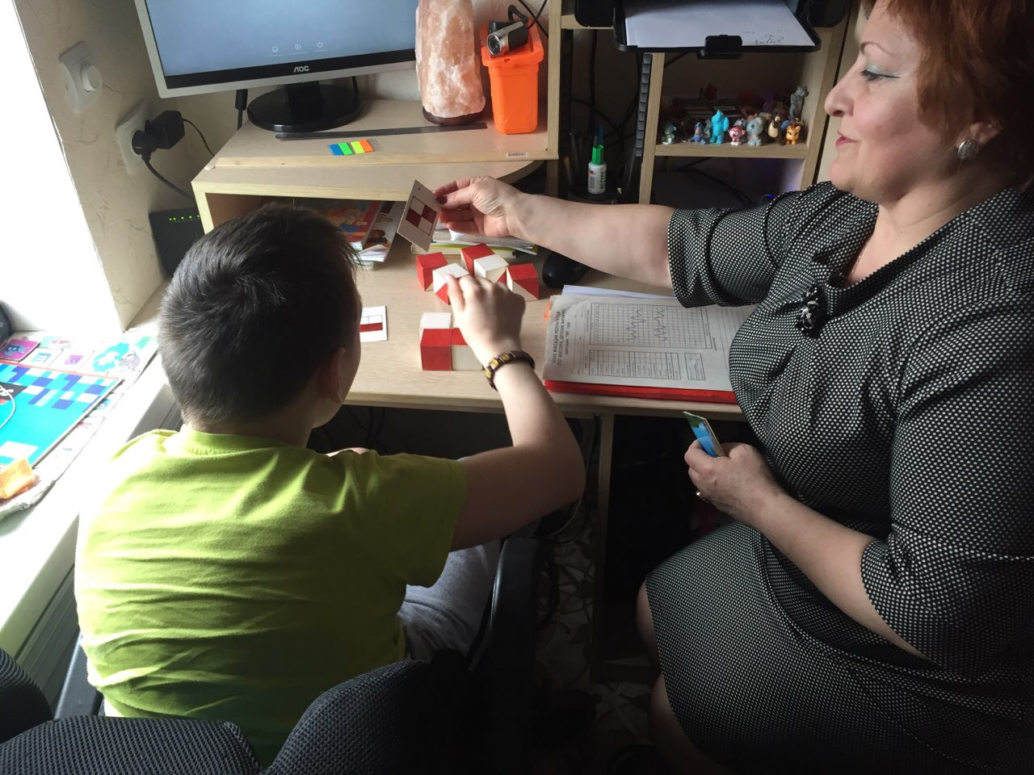

Важным факторам сохранения психического здоровья являетсяблагополучная психологическая обстановка в семье и в школе. Отношения в семье являются основой психологического состояния ребенка: именно от них зависит, насколько ребенок уверен в своих силах, насколько он весел и любознателен, насколько открыт общению и готов к настоящей дружбе. Если ребенок знает, что дома его ждут любящие родители, которым можно поверить все свои тревоги и неудачи, от которых он получит новый заряд любви и тепла, ему по силам будет перенести многие неприятности и невзгоды.

Жизнь обещала очень много:  
Любовь, надежду, доброту.   
Но повела другой дорогой,   
И не исполнила мечту.   
На полпути остановилась,   
Споткнулась, повернув назад.   
И истина вдруг мне открылась,   
Вернув на всё особый взгляд.   
Казалось, непосильна тяжесть  
Забот, ударов и помех,   
Что не придёт былая радость...   
Но всё осилит человек.   
Собрав в кулак терпенье, волю,   
Весь мир по-прежнему любя,   
Не подпускайте злую долю,   
И жизнь настройте под себя!

Обучение здоровому образу жизни – целенаправленный, систематический и организованный процесс. Именно такая организация обучения способствует формированию представлений о здоровье сбережении и научит детей с ОВЗ отличать здоровый образ жизни от нездорового, поможет беречь и сохранять свое здоровье.

Пробуждение в детях желания заботиться о своем здоровье (формирование заинтересованного отношения к собственному здоровью) путем соблюдения правил здорового образа жизни и организации здоровье сберегающего характера учебной деятельности и общения.

Здоровье – важный ресурс и оно формируется в детстве. Задача раннего формирования культуры здоровья актуальна, важна, современна и достаточно сложна. Это целое искусство. Искусство состоит в том, что мы все хотим очень долго и счастливо жить. То, что упущено в детстве, трудно наверстать. Поэтому, я считаю, что приоритетным направлением в урочной и неурочной деятельности является повышение уровня здоровья детей с ОВЗ, формирование у них навыков здорового образа жизни, ну и конечно устойчивой потребности в регулярных занятиях физическими упражнениями. У современных детей, особенно и с ОВЗ, очень слабо развито самовоспитание, но прежде чем к нему прийти, учителя и родителя, должны располагать определенными знаниями и навыками в здоровье сбережении.

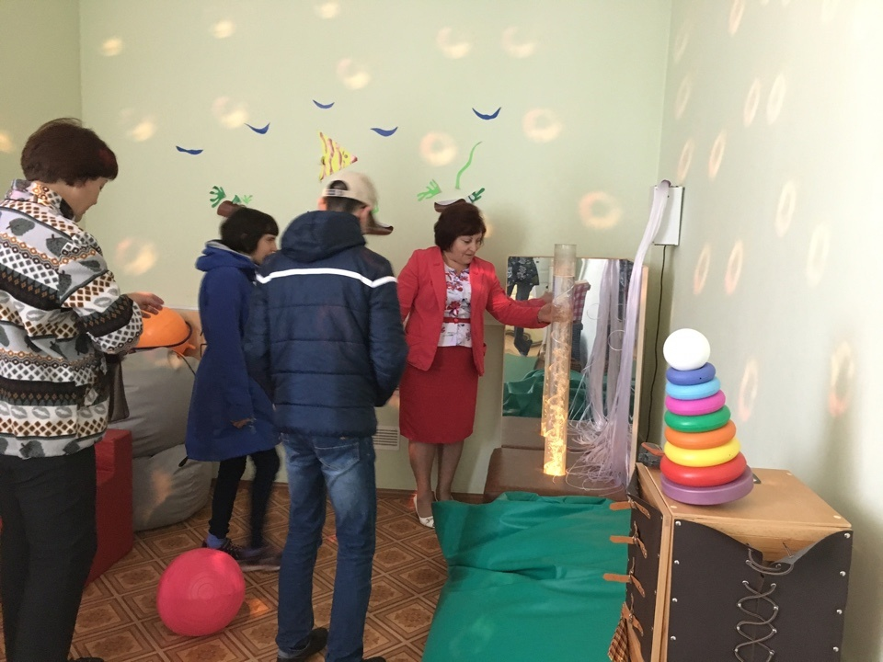 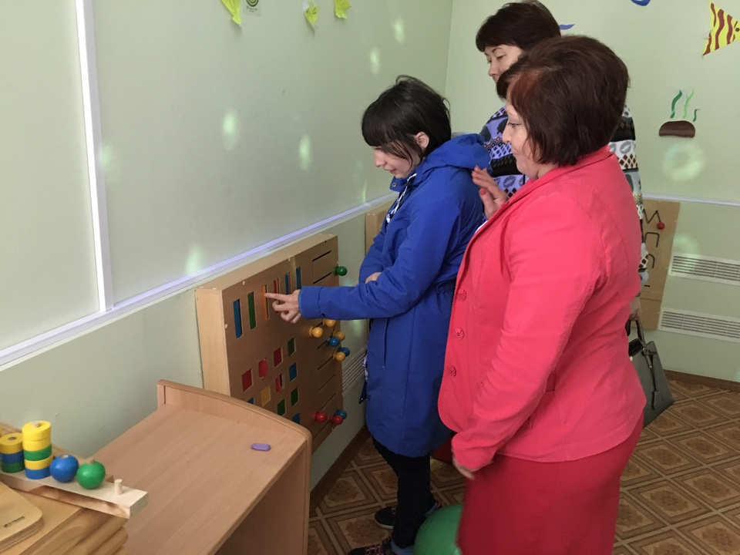

Роль семьи и школы она огромна. Только равноправное взаимодействие этих двух социальных институтов сможет обеспечить формирование здорового образа жизни как ценности. При совместной работе педагога и учителя получается одно целое, направленное на воспитание у ребенка с ОВЗ положительного отношения к здоровье сбережению. Родители ребёнка с ОВЗ прежде всего должны сами быть образцом для своего чада. Проводить с ними беседы, как вырасти здоровым гражданином. Учителя в свою очередь, работают и учениками и с родителями в том числе. Это длительный, систематичный процесс, который требует большого внимания, терпения и работы. Успешный результат будет именно в том случае, если в нем существуют 3 нераздельных звена: учитель – ученик – родитель.

В формировании здорового образа жизни одной из основной задачей является заложить фундамент в формировании нравственных основ личности ребенка. Систематичность и непрерывность мониторингов состояния здоровья учащихся с ОВЗ, обучаемости и воспитанности, выполнение единых требований обнаружили позитивные результаты по всем направлениям.

Увеличив количество прогулок на свежем воздухе, родители ребёнка с ОВЗ положительно отмечают изменения в отношении своих детей. В рамках реализации здоровье сберегающих технологий педагоги могут использовать следующие формы внеклассной работы: беседы, работу с книгой, утренники, игры, соревнования, праздники здоровья, работу с индивидуальными паспортами здоровья, физические минутки на уроках, включение родителей в образовательный процесс. Необходимо создать здоровье сберегающую среду, в которой ученики с ОВЗ будут успешно обучаться, развиваясь интеллектуально и физически. При системном и комплексном подходе ребенок не будет забывать о том, что такое здоровье, какие компоненты в него входят, что носит в себе понятие здоровый образ жизни. В этом, прежде всего, ему помогают учителя и родители. Родители и учителя тоже должны действовать сообща и вместе. Учителя работают в школе, а родители в жизни и дома. Это главные наставники и спутники детей, пока они еще не сформировались самостоятельной, полноценной личностью, которые способны нести ответственность за свои полноценно-осознанные действия и поступки.

Важным пунктом является продумывание схемы действий для того, чтобы при обучении и формировании здорового образа жизни повторялись одни и те же шаги. Необходимо ознакомить родственников и близких с данной схемой формирования привычки к здоровому образу жизни, чтобы все взрослые могли учить ребенка одинаково.

Многие действия очень сложны для ребенка с ОВЗ, поэтому лучше всего перевести обучение этих действий в игровой момент.

И наконец, не стоит пытаться научить ребенка с всему сразу, лучше сосредоточиться сначала на одном пункте, который наиболее прост для ребенка, затем к этому действию потихоньку подключать новые действия. Процесс формирования привычки здорового образа жизни является длительной и трудоемкой работой, которая требует терпения от участников этого процесса.

Подводя итоги, можно сказать, что, несмотря на все трудности и препятствия, которые неминуемо встретятся на пути ребенка с ОВЗ в жизни, *«дорогу осилит идущий».*